|  |
| --- |
| **现代检测技术专题实验** |
| **第四次实验报告** |
| 图片包含 标牌  已生成极高可信度的说明 |
|  |
|  |

**一、实验目的**

通过本实验了解自动生产线上常用传感器的检测原理和应用方法。

# 二、实验内容及步骤

**1、物体检测**

本实验采用红外反射式传感器（DRHF-12-A）检测物体，在进行实验之前要确认传感器的反光板已经正确安装，否则，传感器检测不到信号。红外反射式传感器及反光板的安装方法是将传感器固定在支架上，调整安装螺钉使传感器的下边沿平行于输送线的顶盖板。反光板固定在传感器发射面的前面，使反光面中心正对着传感器。开动环形输送线，当测试样品随链板运动经过传感器时，由于物体遮挡了红外线的反射，传感器会输出一个跳变的信号。

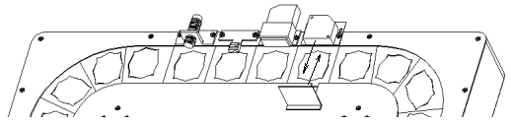

图3 红外反射式传感器物体检测

**2、金属物体检测**

本实验采用电涡流接近开关进行测量，探测距离比较短，一般< 20mm。因此，在进行实验之前，请注意调节传感器探头与被测物体之间的距离。为了取得良好的实验效果，建议调整到5～10mm。在传感器调整好以后，开动环形输送线。链板拖动被测物体经过传感器探头前面，当金属材质（铝）的物体经过探头时，传感器会输出跳变的信号。需要说明的是，电涡流接近开关在探测不同材质、不同形状的金属物体时，其有效探测距离会表现得有一些差异。一般地：铝材比铁质物体的有效探测距离要小。本公司随环形输送线提供的测试样品有两种：一种是塑料材质的，另一种是铝的。

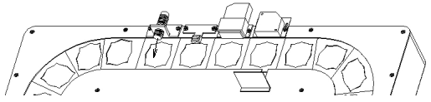

图4 电涡流接近开关金属物体检测

**3、输送线运行速度测量**

本实验使用红外对射式传感器测量。如图5所示，红外对射式传感器的发射和接收窗口被固定在传动链条的两侧，当链条在电动机的拖动下运动时，链条的滚子会有规律的遮挡传感器发出的红外线，在传感器的输出端上就会得到连续的脉冲。由于链条的滚子之间的距离（即节距）相等，（节距：d=12.7mm）所以测得传感器输出的脉冲频率（F），就可以推算出链条的运动速度S[S=d*F（mm/s）]。实验时，可通过输送线的速度开关选择不同的运行速度，观察信号波形的变化。

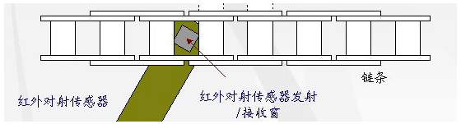

图5 红外对射传感器运动速度测量原理示意图

需要说明的是，红外对射式传感器安装在环形输送线的链板的下面，在输送线上部是观察不到该传感器的，使用时也不需要进行调整。由于链条的运行速度比较慢：16～50mm/s；对应传感器测量信号频率大约是1.26～3.94Hz。因此，采样频率参数不能设置得过高，可根据采样长度(1024)内包含至少2个脉冲周期来确定采样频率。

**4、色差传感器物体表面颜色识别实验**

色差识别传感器使用的是红外反射式色差传感器（DRSC-12-A），它的工作原理是依据不同颜色的物体表面对红外线的吸收率和反射率。在相同的测试距离上，黑色的吸收率最高，白色的吸收率最低。因此，可以根据物体对红外线的反射率来判断物体的表面颜色。在标准测试距离上，随环形输送线提供的三种测试颜色样品在DRSC-12-A色差传感器的测试结果如下表所示。

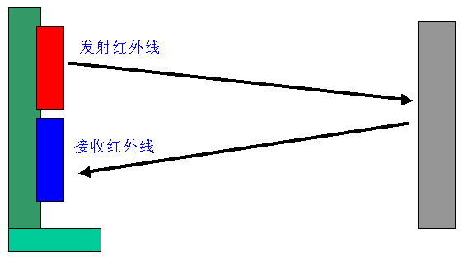

图6 物体表面颜色识别原理

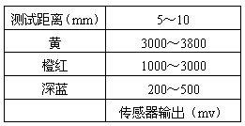

在实际的检测中，需要注意传感器与被测物体的距离应在5～8mm之间，物体被测表面应为平面且角度与传感器的工作平面平行。测量时由于输送线的运动，检测值是一个波动的电压范围，而不是精确的某个值。

注意：在传感器的使用过程中请注意探头和被测物体表面的清洁，根据光的吸收与反射定律，如果被测物体表面有污物，会影响光的反射，也就是影响测量精度。另外避免光源直射传感器端面或测试样品，否则也会影响测试结果。

**5、工位定位**

在本实验当中，使用霍尔传感器（DRHG-5-A）进行定位，霍尔传感器在检测到磁钢经过传感器探头时，磁场的变化会使传感器输出脉冲信号。利用霍尔传感器的这一特性，我们将磁钢安装在某几个特定的链板上，这样，当这些安装有磁钢的链板经过传感器探头时，传感器就会“认出”这些链板。当环形输送线上配有直角坐标机械手时，霍尔传感器的输出与红外传感器等工件检测传感器配合，可以实现机械手工件抓取位置的控制。下图是霍尔传感器及磁钢等的安装位置示意图。

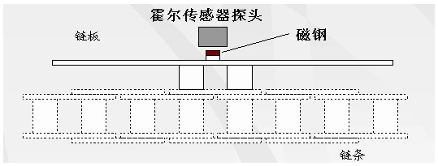

关闭DRDAQ-USB型数据采集仪电源，将需使用的传感器连接到采集仪的数据采集通道上。(禁止带电从采集仪上插拔传感器，否则会损坏采集仪和传感器)

开启DRDAQ-USB型数据采集仪电源。

运行DRVI主程序，点击DRVI快捷工具条上的"联机注册"图标，选择其中的“DRVI采集器主卡检测（USB）”进行软件注册。

在DRVI地址信息栏中输入WEB版实验指导书的地址，在实验目录中选择“环形输送线试验”，建立实验环境。

# 三、实验数据记录及分析

电涡流以及红外漫射传感器对物体计数：

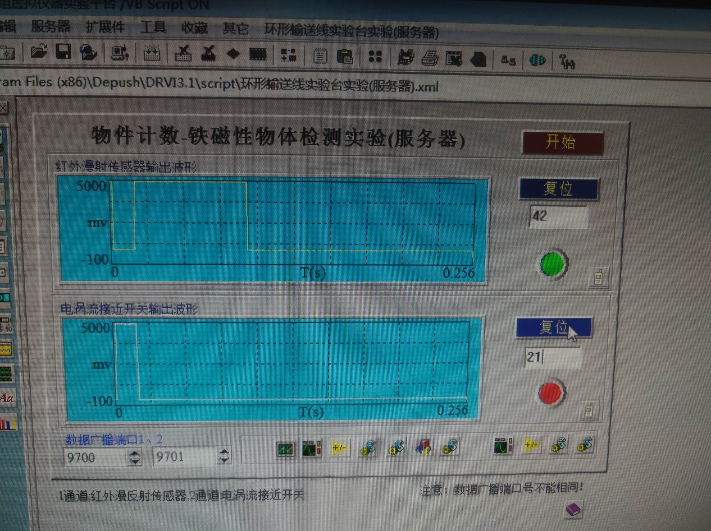

可以看到电涡流传感器计数约为红外漫射传感器的一半因为被测物体中有3个铁的，3个塑料的，电涡流只能测铁的，而红外漫射都可以测量。

所以红外漫射和电涡流为2：1

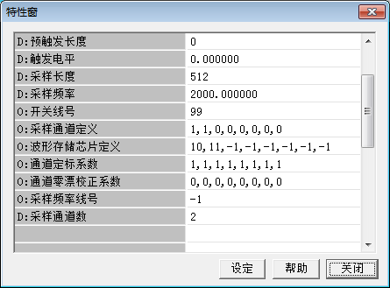

电涡流：

时域波形基本参数计算芯片对数据进行处理：

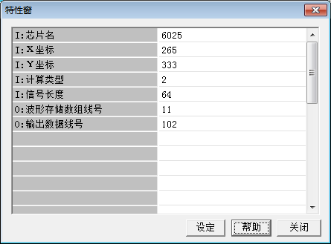

再把处理得到的数据送给自编写程序：

由于本实验的采样周期短，输送线的运行速度慢，所以在判断上不能准确判断出上升沿或者下降沿。因此，在逻辑判断上最后使用了Xor运算。

程序把结果赋给计数器：

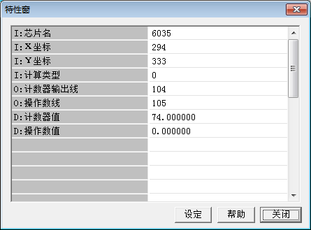

把计数器的值赋给输出框：

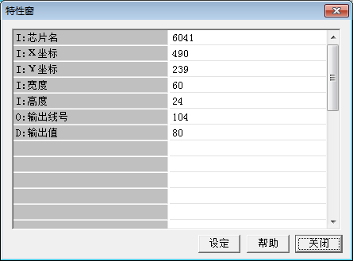

复位键：驱动6038计数器，通过按键使计数器归零。

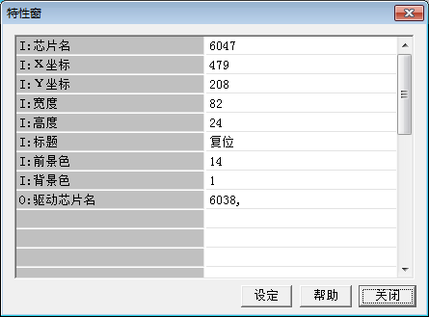

复位程序：

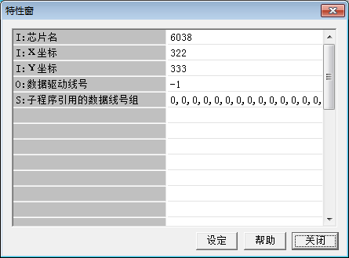

红外漫射：

时域波形基本参数计算芯片对数据进行处理：

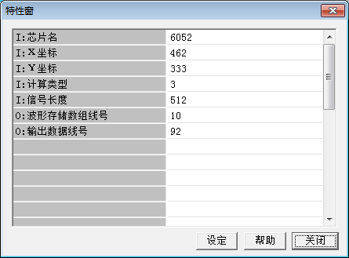

再把处理得到的数据送给自编写程序：

由于本实验的采样周期短，输送线的运行速度慢，所以在判断上不准确判断出上升沿或者下降沿。因此，在逻辑判断上最后使用了Xor运算。红外漫射传感器的输出特性与电涡流接近开关的输出特性不一样，请注意观察。

程序把结果赋给计数器：

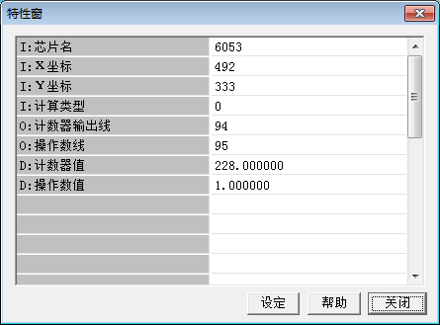

复位键：驱动6055计数器，通过按键使计数器归零。

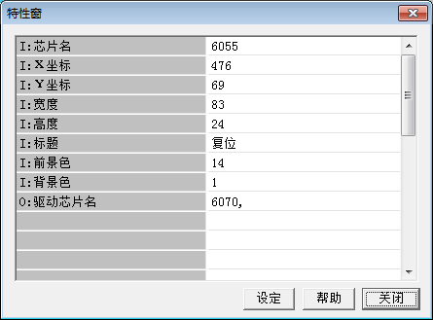

复位程序：

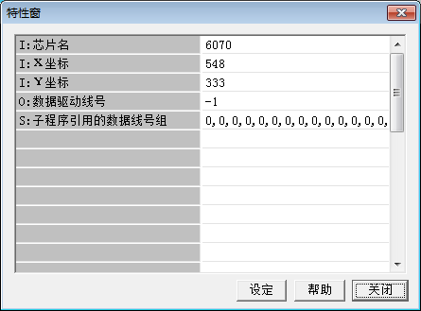

霍尔传感器测传送带速度：

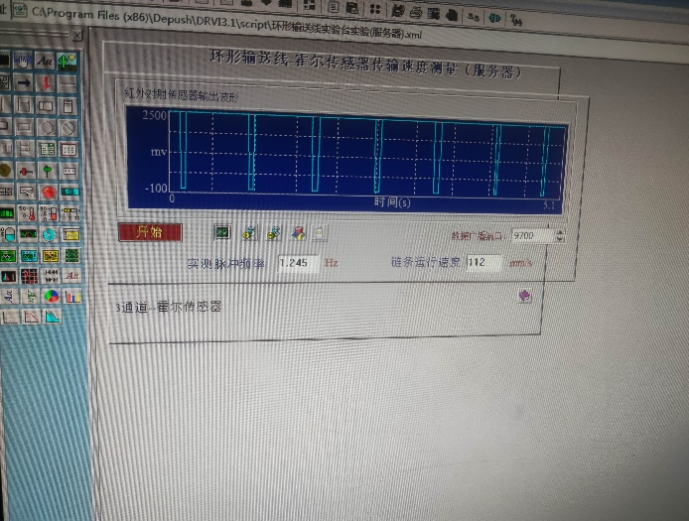

对传送带进行加速：

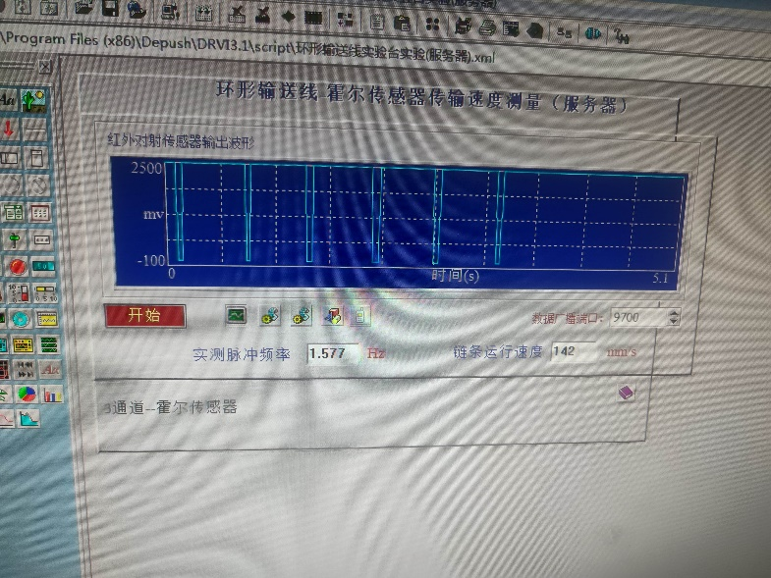

发现周期变短，脉冲频率增加。

数据流：

数据采集卡进行采集，从10号通道输出数据：

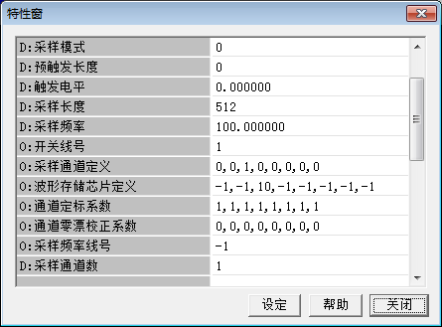

数据通过程序计算后，获得脉冲频率和传送带速度，分别进行输出

频率输出框：

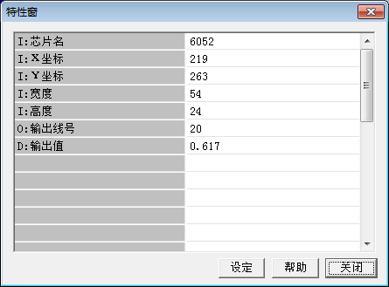

速度框输出：

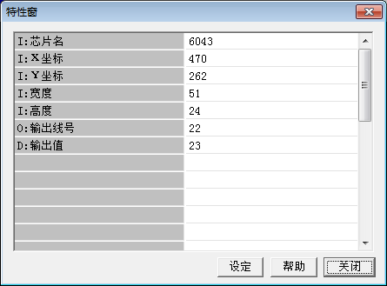

称重传感器：

在测量物体质量之前需要对传感器进行标定：

不放物体时按下标定1第一组标定数

标定完成，计算出k和b的值。

称重700g:

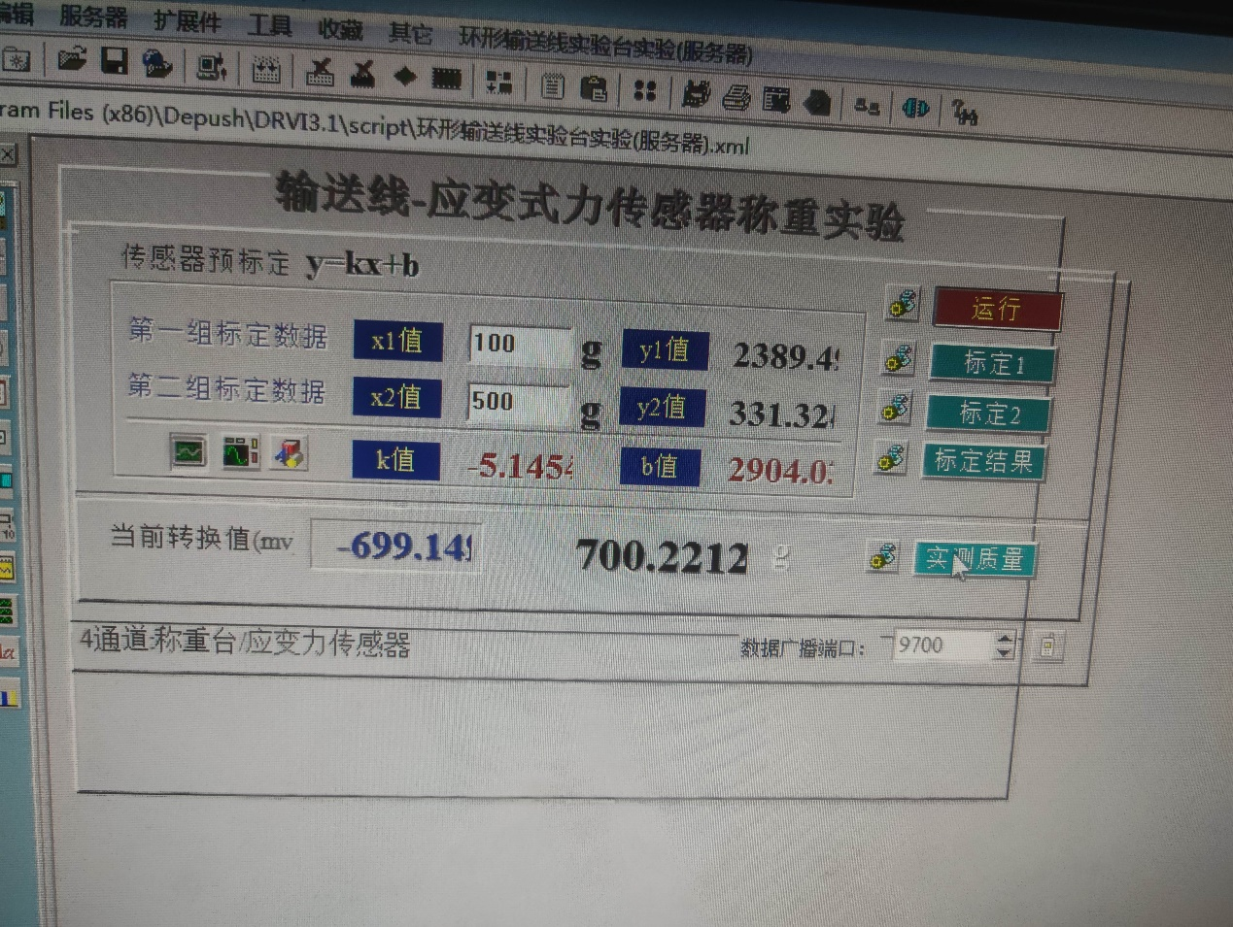

数据流：

从数据采集卡获取数据，为通道20：

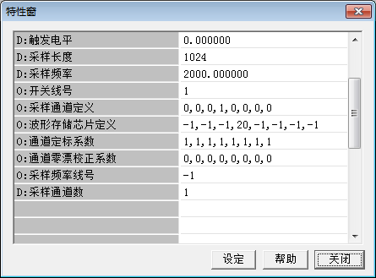

时域波形基本参数计算芯片进行计算：

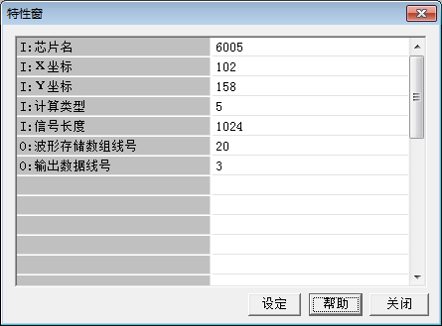

计算得到的数据通过显示芯片显示当前电压值：

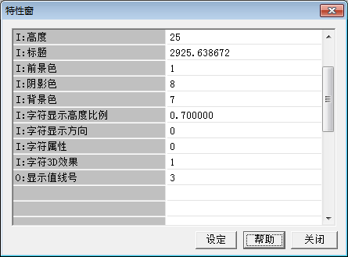

标定1驱动程序6028：

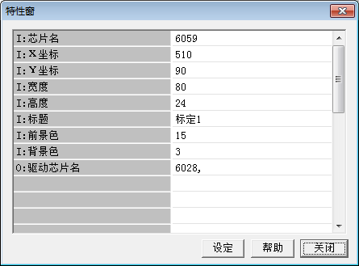

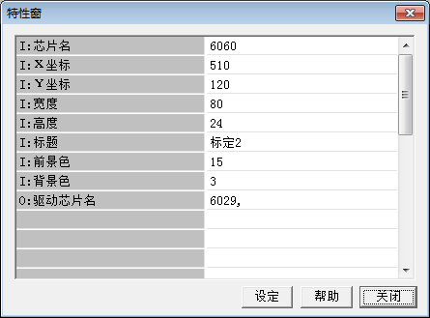

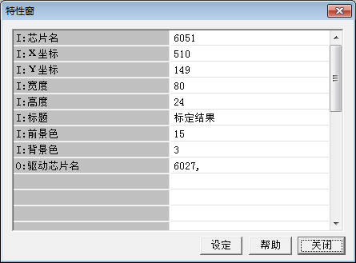

对物体进行测量，按下后驱动芯片6034进行计算：

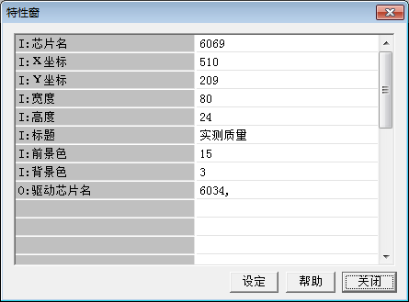

将计算结果通过输出框输出，显示质量：

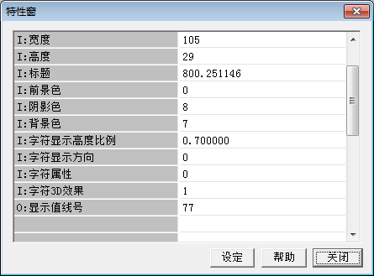

**噪音处理器：**

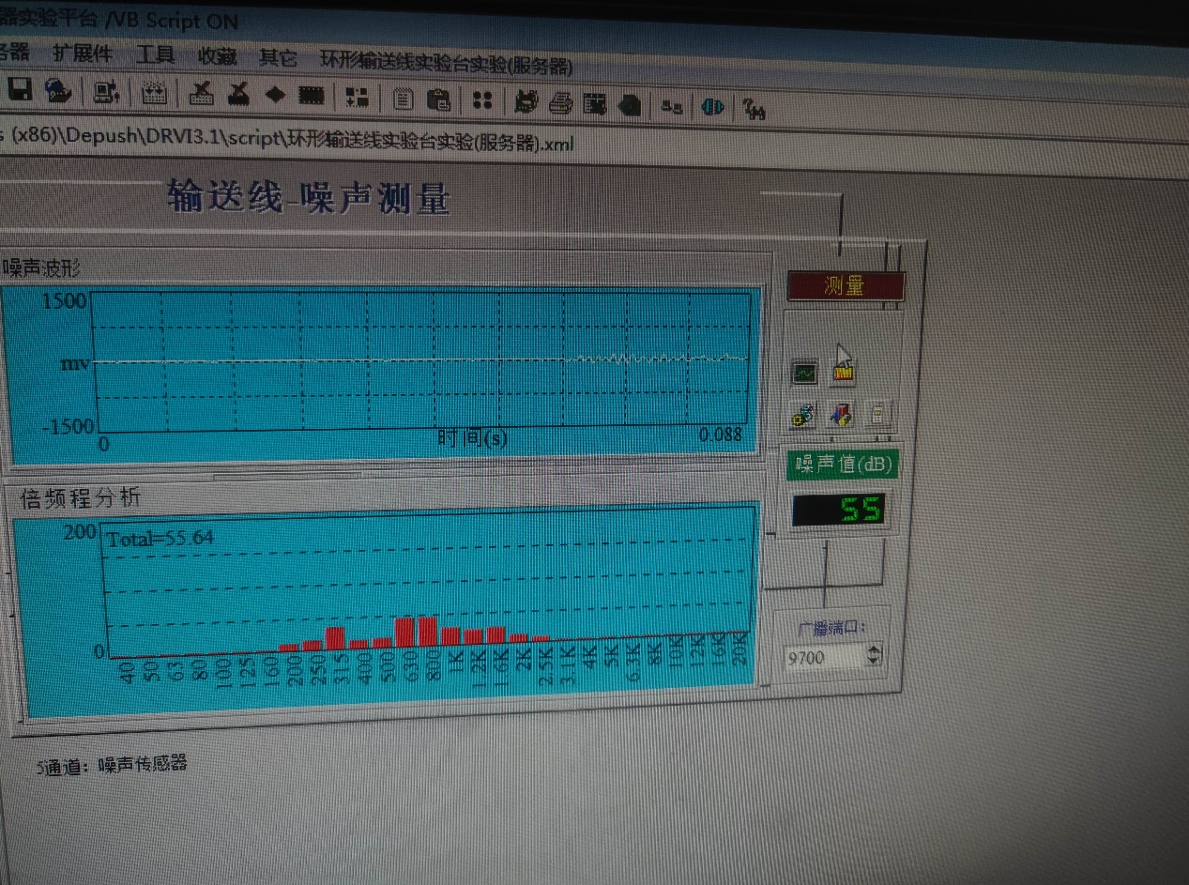

通过信号口引入进行FFT

**色差传感器：**

通过编程数显对不同RGB取值范围的颜色进行识别：

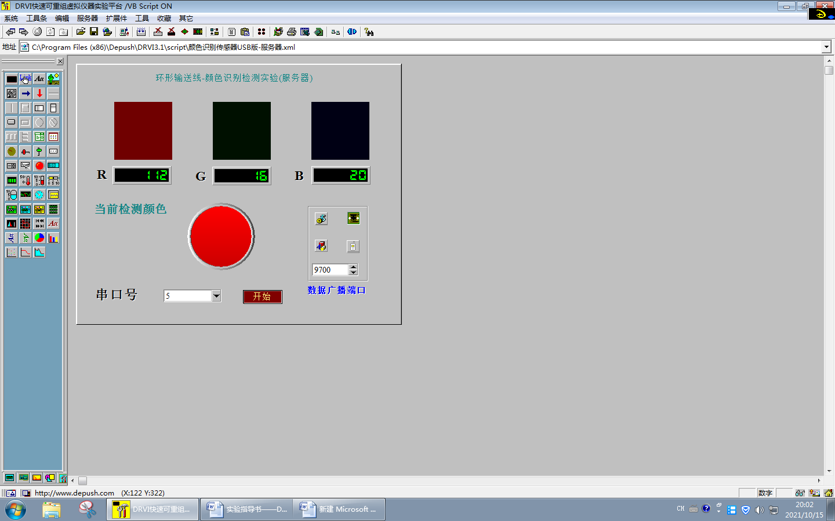

传感器获取的数据进入芯片，计算出RGB的值：

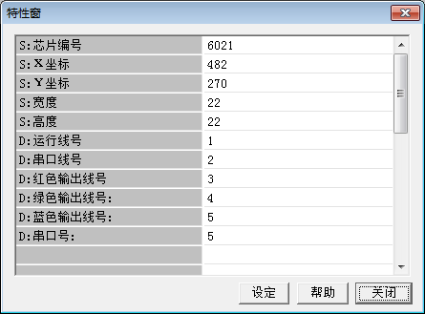

将计算出的R，G，B值输出到输出框，再通过代码将得到的颜色通过当前检测颜色的灯表现出来。

四．实验总结：

这个实验是我认为最有意思的实验，转子台的运转完全和现代工业流水线完全相似，基本实现了对于流水线自动化检测的功能，学习这个实验，使我充分了解现代工业自动化的发展，和我所学的理论课刚好衔接起来。